Schütz erweitert Lüftungsportfolio von Airconomy
Der Raumklimaspezialist führt neue, strömungsoptimierte Lüftungsgeräte bis 600 m³/h für Ein- und Mehrfamilienhäuser ein

Selters, im Mai 2023. Das Komplettsystem Airconomy für das energieeffiziente Heizen, Lüften und Kühlen von Gebäuden verfügt über neue Lüftungsgeräte: Schütz Energy Systems hat ab sofort die zentralen Geräte Evotherm IV 225, 325, 400 und 600 im Programm, die die bisherigen Geräte mit den Luftmengen 300 und 400 m³ ersetzen. Die Flachgeräte Evotherm F (Plus) sind jedoch weiterhin erhältlich. Die neue Lüftungsgeräte-Generation von Airconomy besitzt strömungsoptimierte Komponenten für einen energieeffizienten Luftwechsel mit bis zu 600 m³/h und eignet sich damit besonders für den Einsatz in Ein- und Mehrfamilienhäusern. Einzigartige Constant-Flow-Ventilatoren sorgen im Zusammenwirken mit der bedarfsgerechten Steuerung für die optimale Balance zwischen Zu- und Abluft. Der Kreuzgegenstrom-Wärmetauscher garantiert eine hohe Wärmerückgewinnung und damit Energieeinsparung. Die kompakte Bauweise sowie die umfassende Ausführungsvielfalt der zentralen Lüftung von Airconomy bieten Planungsflexibilität für Wohn- und Nichtwohngebäude – im Neubau wie auch in der Sanierung.
Airconomy sorgt als Komplettsystem für die effiziente Beheizung, Kühlung und Belüftung von Gebäuden. Das System kombiniert eine Warmwasser-Fußbodenheizung mit einer zentralen Wohnraumlüftung mit Wärmerückgewinnung und integrierter Kühlfunktion. Durch das optimale Zusammenspiel aller Komponenten spart Airconomy im Vergleich zur Kombination von Einzellösungen Zeit und Kosten. Um ein jederzeit gesundes und energieeffizientes Raumklima zur Verfügung zu stellen, erweitert Schütz Energy Systems das Lüftungsportfolio von Airconomy. Die zentralen Lüftungsgeräte Evotherm IV 225, 325, 400 und 600 ersetzen ab sofort die bisherigen Geräte Evotherm 300 und 400. Die neue Evotherm-Generation besitzt strömungsoptimierte Komponenten für einen energieeffizienten Luftwechsel mit einer maximalen Lüftungsleistung bis 600 m³/h.
Neu ausgelegte Constant-Flow-Ventilatoren sorgen zusammen mit der integrierten Steuerung für das optimale Gleichgewicht zwischen Zu- und Abluft. Die Luftströme werden dabei im Gerät getrennt. Dank des verbesserten aerodynamischen Konzeptes sind die neuen Geräte effizienter, geräuschärmer und verbrauchen weniger Energie – Messungen zufolge liegt der Energieverbrauch der Evotherm-Geräte um ca. 30 % niedriger als bei vergleichbaren Lüftungsgeräten. Der integrierte Kreuzgegenstrom-Wärmetauscher ermöglicht dabei einen Temperaturwirkungsgrad bis 95 %. Hierbei werden die Luftströme für Zu- und Abluft gekreuzt und in entgegengesetzter Richtung aneinander vorbeigeführt, wodurch sich die Kontaktzeit bei der Wärmeübertragung verlängert und so der Grad der Wärmerückgewinnung erhöht wird.
Die neuen Lüftungsgeräte von Airconomy steuern das Raumklima automatisch: Sensoren zur Steuerung der CO₂- und RF-Werte lassen sich flexibel anschließen. Das 2-Zonen-Bedarfssteuerungsset ermöglicht eine Lüftung nach individuellen Bedürfnissen. Optional erhältliche Feinstaub- und Aktivkohlefilter reinigen die Außenluft vor Schadstoffen und unangenehmen Gerüchen. Wahlweise ist auch ein Enthalpietauscher zur Verbesserung der Feuchtebilanz in der Heizperiode verfügbar. Mithilfe einer zusätzlichen Platine können alle Lüftungsgeräte auf die Plus-Variante umgerüstet werden, die weitere Anschlussmöglichkeiten und Regelfunktionen bietet.
Alle neuen Lüftungsgeräte von Airconomy besitzen eine kompakte Bauweise mit wenig Platzbedarf. Für Zeitersparnis bei der Installation sorgt ein praktischer digitaler Installationsassistent, der direkt über das Touch-Display bedient werden kann. Ein Instandhaltungsassistent wiederum hilft bei der Wartung und dem Filterwechsel.
Die umfassende Ausführungs- und Anschlussvielfalt der Evotherm-Serie bietet Planungsflexibilität für Wohn- und Nichtwohngebäude, auch im Rahmen einer energetischen Sanierung. Zusammen mit den Flachgeräten Evotherm F (Plus), die weiterhin im Schütz-Sortiment bleiben, gibt es für jedes Bauprojekt die passende Airconomy-Lösung für ein optimales Raumklima.
Mehr Informationen zu Airconomy unter www.airconomy.net.

Zeichen (inkl. Leerzeichen): 4.214

Presse-Kontakte: Sage & Schreibe Public Relations GmbH, Christoph Jutz, Stephan Hanken, Theresa Plank; Landwehrstr. 61, 80336 München, T. 089 / 23 888 98-0, F. 089 – 23 888 98-99, E-Mail: c.jutz@sage-schreibe.de; s.hanken@sage-schreibe.de; t.plank@sage-schreibe.de

Die Schütz GmbH & Co. KGaA wurde 1958 gegründet. Der Sitz der Unternehmenszentrale befindet sich in Selters im Westerwald (Deutschland). Weltweit verfügt Schütz über 57 Produktionsstandorte mit über 7.000 Mitarbeitern. Mit seinen vier Geschäftsfeldern nimmt Schütz in den jeweiligen Märkten diverse Spitzenpositionen ein. Das Familienunternehmen ist wichtiger Trendsetter und Innovationsgeber.
FOTOS UND BILDTEXTE

Bild 1  Schütz Energy Systems führt neue strömungsoptimierte Lüftungsgeräte bis 600 m³/h für das Komplettsystem Airconomy ein. Die kompakte Bauweise und Ausführungsvielfalt bieten Planungsflexibilität für Wohn- und Nichtwohngebäude. | 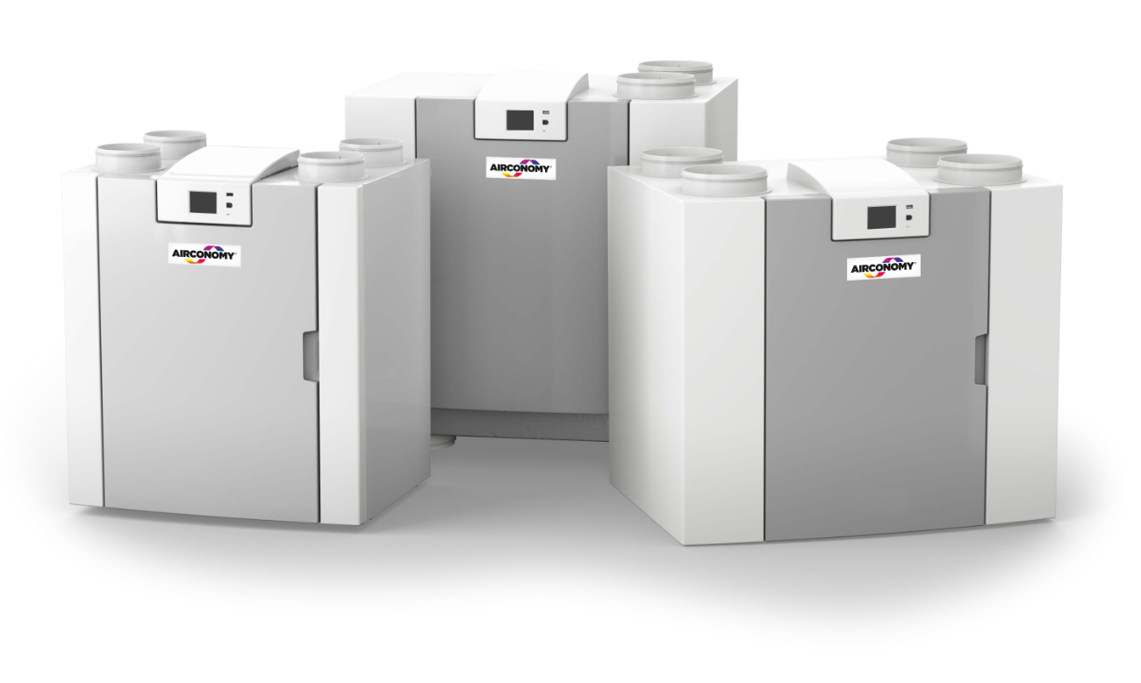
Bild 2  Optimierte Wärmerückgewinnung: Im integrierten Kreuzgegenstrom-Wärmetauscher werden die Luftströme für Zu- und Abluft gekreuzt und in entgegengesetzter Richtung aneinander vorbeigeführt, wodurch sich die Kontaktzeit bei der Wärmeübertragung verlängert. | 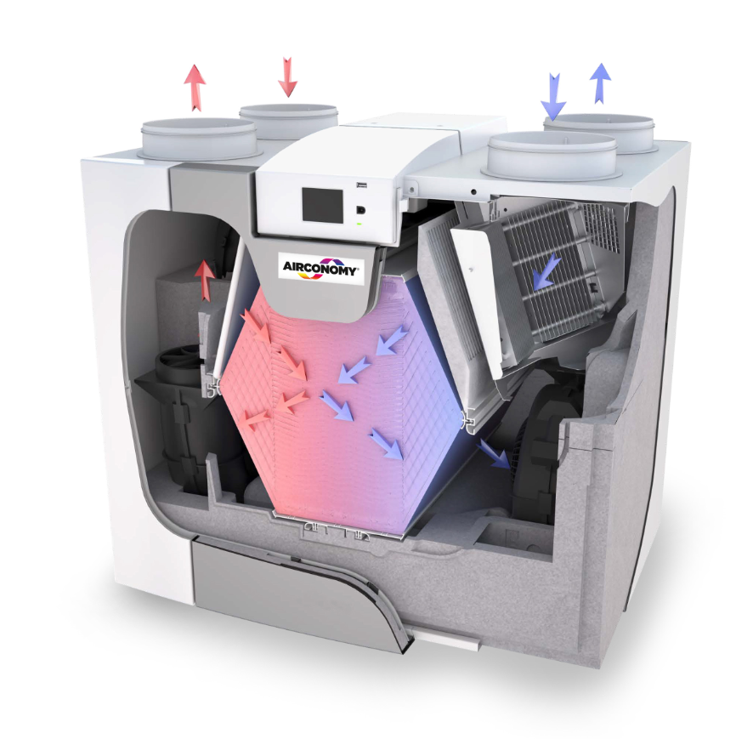
Bildquelle:
SCHÜTZ GmbH & Co. KGaA, Selters
Abdruck honorarfrei, um Belegexemplar wird gebeten.

Bild 3  Airconomy sorgt für effizientes Heizen, Lüften und Kühlen – ab sofort mit strömungsoptimierten Lüftungsgeräten bis 600 m³/h. Durch das optimale Zusammenspiel aller Komponenten spart Airconomy im Vergleich zur Kombination von Einzellösungen Zeit und Kosten. | 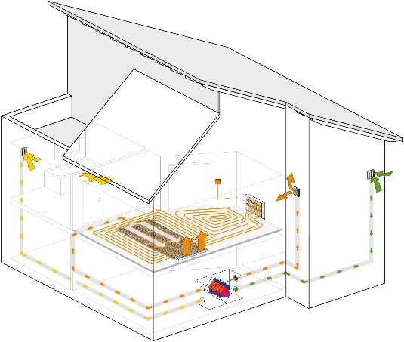
Bildquelle:
SCHÜTZ GmbH & Co. KGaA, Selters
Abdruck honorarfrei, um Belegexemplar wird gebeten.

